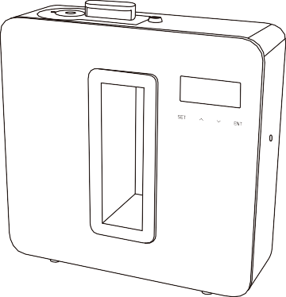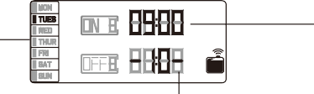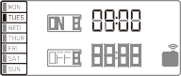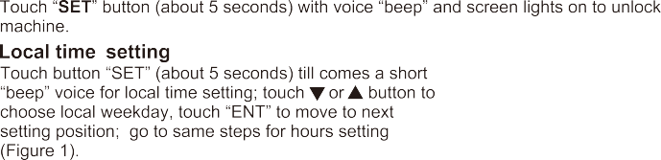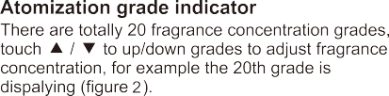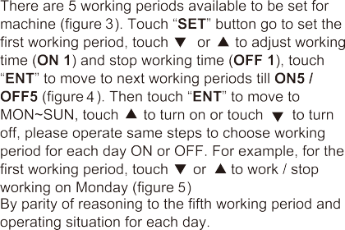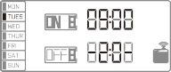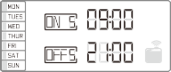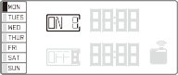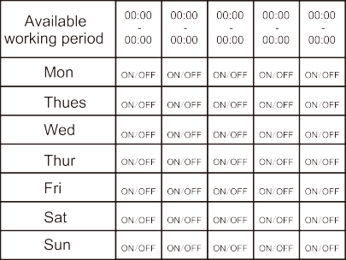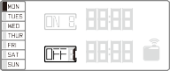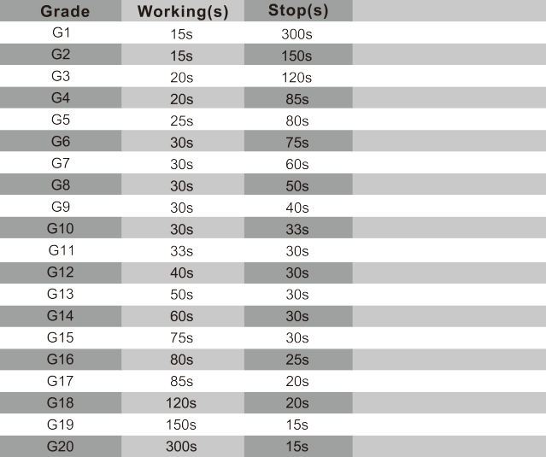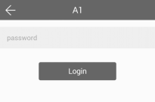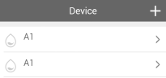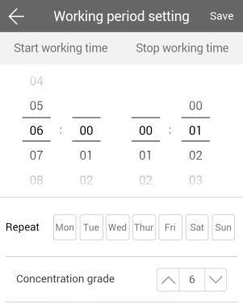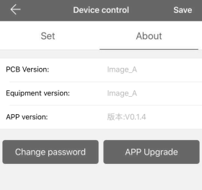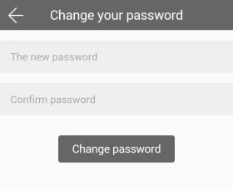
Bluetooth használati útmutató LCD kijelző időbeállítás
FELHASZNÁLÓI KÉZIKÖNYV
Hol töltheti le az alkalmazást:
helyi idő
Kérjük, keressen rá a „scent marketing” kifejezésre a Google Play-ben vagy az App Store-ban.
Hé-Vas
Megjegyzés:
AROMA DIFFÚZOR
Porlasztás ikon
- Győződjön meg arról, hogy a Bluetooth funkció be van kapcsolva;
- Kérjük, ellenőrizze, hogy a mobiltelefon helymeghatározási funkciója be van-e kapcsolva.
Bekapcsolás
Csatlakoztassa a tápegységhez, rövid „sípolás”-t ― bekapcsolási hangot hall, a képernyő világít, amely a helyi időt, a porlasztási fokozatot és az ikont mutatja.
Kikapcsolás
Húzza ki a tápegységet, ezt követően a fények kialszanak és képernyő nem funkcionál.
Automatikus lezárás
A készülék képernyője automatikusan lezárul 10 másodpercen belül, amennyiben nem következik be további kézi manipuláció.
Feloldás
Tartsa nyomva a „SET” gombot (kb. 5 másodpercen keresztül), melyet követően a hangjelzés és a képernyő felvillanása jelzi a feloldást.
Helyi idő beállítása
Tartsa nyomva a „SET” gombot (kb. 5 másodpercen keresztül), a helyi idő beállításához, míg egy rövid "sípoló" hangot hall; majd érintse meg a vagy a  gombot lokális hétköznapok kiválasztásához, ezt követően nyomja meg az „ENT” gombot a következő beállítási opcióra történő áttéréshez; vigye végig ugyanezeket a lépéseket az óra beállításához (1. ábra).
Porlasztási fokozat jelző
Összesen 20 illatkoncentráció fokozata van, érintse meg a / gombokat, a fel vagy le történő illatkoncentráció fokozatának beállításához, például a 20. fokozat ábrázolva van (2. ábra).

AAA
jelszó

Bluetooth verzió

WIFI verzió
Verzió kiválasztása
Eszköz
Porlasztási fokozat
AAA
Jelszó bevitele
(a gyári alapértelmezett jelszó 8888)
AAA
Bejelentkezés

Emlékezzen a jelszóra

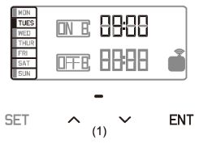
ENT
SET

Eszközvezérlés

Beállít

Név:

Loire_AA320100 Címke:

07:00-19:00
Minden nap

Rólunk

Időátállítás +
Fokozat:3

Az eszköz nevének módosítása

Megjegyzések: hely
Ke
Hé
Ismétlés
Üzemidő hozzáadása
Koncentrációs fokozat
Üzemidő beállítása
Mentés
Üzemidő leállítása
Üzemidő kezdete

Csúsztassa felfelé és lefelé a beállításhoz

Sze
Válassza ki a napot
Szo
Vas
Pé
Csü

Válassza ki a fokozatot

RHONE

Csúsztassa az üzemidőszak törléséhez

SET
ENT
KONCENTRÁCIÓ ÉS FOGYASZTÁS
Diffúziós idő beállítása
A készülékhez 5 üzemidő állítható be (3. ábra). Nyomja meg a „SET” gombot az első üzemidő beállításához, majd nyomja meg a vagy a gombot az üzemidő beállításához (ON 1) és az üzemidő leállításához (OFF 1), érintse meg az „ENT” gombot a következő üzemidőre törtnő áttéréshez ON5 / OFF5 -ig (4. ábra). Ezután érintse meg az „ENT” gombot a HÉ~VAS menüponthoz, érintse meg a gombot a bekapcsoláshoz vagy a gombot a kikapcsoláshoz, kérjük, ugyanazokkal a lépésekkel válassza ki az egyes napok ON vagy OFF üzemidejét. Például az első üzemidőszakban érintse meg a vagy a gombot, hogy hétfőn bekapcsoljon / kikapcsoljon (5. ábra).

Az ötödik üzemidőre és az egyes napokra vonatkozó működési helyzetre vonatkozó érvelés alapján.

Fokozat | Üzemidő(k) | Szünet(ek) | Fogyasztás (g/h)
G1 | 15 s | 300 s | 0,25
G2 | 15 s | 150 s | 0,50
G3 | 20 s | 120 s | 0,75
G4 | 20 s | 85 s | 1,00
G5 | 25 s | 80 s | 1,25
G6 | 30 s | 75 s | 1,50
G7 | 30 s | 60 s | 1,75
G8 | 30 s | 50 s | 2,00
G9 | 30 s | 40 s | 2,25
G10 | 30 s | 33 s | 2,50
G11 | 33 s | 30 s | 2,75
G12 | 40 s | 30 s | 3,00
G13 | 50 s | 30 s | 3,25
G14 | 60 s | 30 s | 3,50
G15 | 75 s | 30 s | 3,75
G16 | 80 s | 25 s | 4,00
G17 | 85 s | 20 s | 4,25
G18 | 120 s | 20 s | 4,50
G19 | 150 s | 15 s | 4,75
G20 | 300 s | 15 s | 5,00

ENT
ENT
SET
SET

Jelszó módosítása

Mentés
Eszközvezérlés
Rólunk
Beállít
AAAA AAAA
PCB verzió:
APP verzió:
Eszközváltozat:
AAAA
Hé
Jelszó megerősítése
Koncentrációs fokozat
Ismétlés
Jelszó módosítása
Az új jelszó
Jelszó módosítása
Jelszó módosítása

Üzemidő beállítása
Mentés
Üzemidő leállítása
Üzemidő kezdete

Ke

Csúsztassa felfelé és lefelé a beállításhoz

Rendelkezésre álló üzemidő | 00:00  -  00:00 | 00:00  -  00:00 | 00:00  -  00:00 | 00:00  -  00:00 | 00:00  -  00:00
Hé | ON/OFF | ON/OFF | ON/OFF | ON/OFF | ON/OFF
Ke | ON/OFF | ON/OFF | ON/OFF | ON/OFF | ON/OFF
Sze | ON/OFF | ON/OFF | ON/OFF | ON/OFF | ON/OFF
Csü | ON/OFF | ON/OFF | ON/OFF | ON/OFF | ON/OFF
Pé | ON/OFF | ON/OFF | ON/OFF | ON/OFF | ON/OFF
Szo | ON/OFF | ON/OFF | ON/OFF | ON/OFF | ON/OFF
Vas | ON/OFF | ON/OFF | ON/OFF | ON/OFF | ON/OFF

Csü
Sze
Válassza ki a napot
Vas
Szo
Pé

Válassza ki a fokozatot

Fogyasztás (g/h)
0.25
0.50
0.75
1.00
1.25
1.50
1.75
2.00
2.25
2.50
2.75
3.00
3.25
3.50
3.75
4.00
4.25
4.50
4.75
5.00

magasabb fokozat
SET
ENT
Megjegyzés: A fogyasztási érték csak a gyári kísérletek alapján lett felmérve.
fokozat csökkentése

Ha elfelejtette a jelszót, nyomja meg a reset gombot a gyári beállítás visszaállításához. A gyári beállítás jelszava 8888.
(UI: Az első üzemidőszak a gyári alapértelmezés szerint 07:00-kor kezdődik és 19:00-kor fejeződik be minden nap, a többi nap 00:00-kor kezdődik.)



MŰSZAKI ADATOK
[ Modell ] Rhone
[ Dimenzió ] 346“330”98mm
[ Eszköz N.W. ] 5,1kg
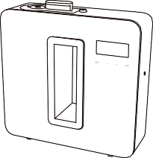[ Feszültség ] lnput: AC100V-240V- 50/60Hz
Kimenet: DC12V 2A
[ Teljesítmény ] 20W
[ Lefedettség ] 800 rrf/2400m*/84800ft*
[ Palack kapacitása ] 1000 mI
[ Anyag ] Eszköz: Vas, akril
Üveg: PET
Porlasztókészülék: Alumínium

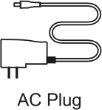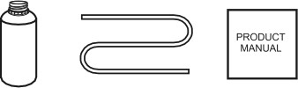

AC Plug
Palack PU cső Kézikönyv

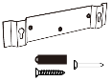
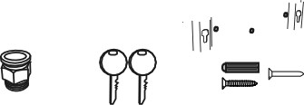
ÚTMUTATÓ
Csatlakozó
Tartókonzol
Tömítés
PET szalag
Kulcs
Alkalmazás helye: Hotel, tárgyalóterem, bevásárlóközpont, kiállítóterem, márkabolt, bár, SPA, üzleti helyek vagy valahol, ahol illatélményre vágyik.

Olajfeltöltés lépései:
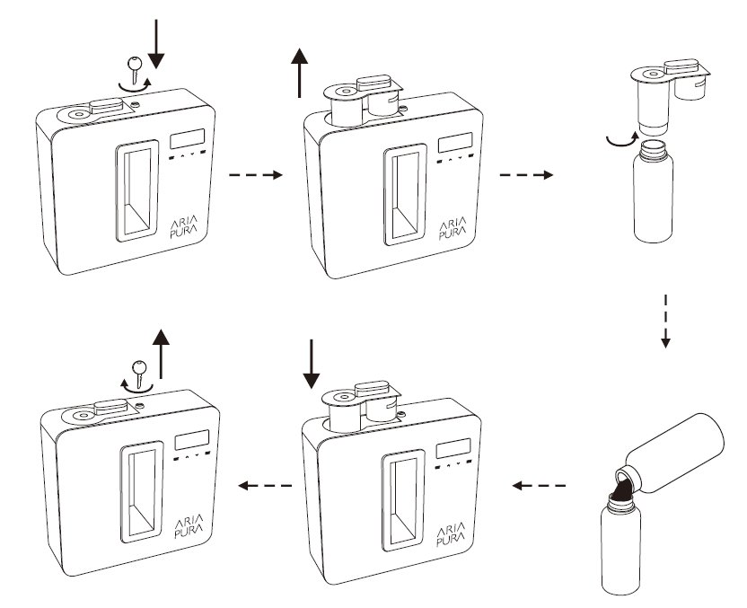


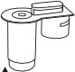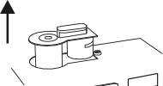
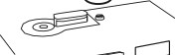





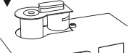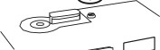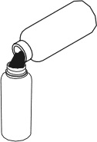


- Nyissa fel a fedelet.
- Forgassa el és vegye le a palackot a porlasztófejről.
- Töltse az illatot az üvegbe.
- Óvatosan csavarozza fel az eszközt.
- Zárja be a fedelet.

VIGYÁZAT

Ne módosítsa, szedje szét vagy javítsa az eszközt, ha Ön nem műszaki szakember. Ha bármilyen hiba történik, kérjük, időben lépjen kapcsolatba az illetékes szakemberekkel.

A tűz vagy áramütés elkerülése érdekében a tápvezetéket nem szabad megsérteni, meghajlítani, megrántani vagy nehéz tárgyakkal megnyomni, lecsípni vagy újra feldolgozni.

Az áramütés elkerülése/rövidzárlat/tűz keletkezése bármilyen hiba esetén vegye az alábbiakat figyelembe:
— Ne használja a hálózati csatlakozót, ha az sérült vagy nem illeszkedik az aljzathoz;
— Ne hagyja, hogy a készüléket vagy a hálózati csatlakozót víz érje;
— Nem használhat túlterhelt hálózati aljzatot, vezetéket vagy törött csatlakozót.

Az áramütés elkerülése érdekében ne érintse meg a vezetéket vagy a termék burkolatát, zivatar és/vagy villámlás esetén.

A rendellenes állapotokat és károkat elkerülendő, működés közben nem szabad szétszerelni az eszközt.

Figyelmeztetés:
 Az érinthető/lenyomható ikonok nem működnek, ha a Diffúzor zárolt állapotban van.
A képernyő nem működik megfelelően, ha a kijelző egyértelmű vagy a program összeomlik. A diffúzor visszaállítása; tartsa nyomva az „ENT” gombot (5 másodpercig), amíg a „hangjelzés” el nem hangzik.
A diffúzornak mindig függőlegesen kell állnia, amikor az illatanyag az üvegben van. Síkban, ferdén vagy vízszintesen fekve az illatanyag túlcsordulhat. Ez hatással lehet a diffúzor hatékonyságára, ha az áramkör vagy a szivattyú szennyeződik.
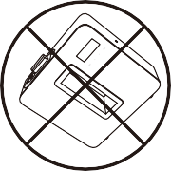 A telepítés után tartsa az eszközt függőlegesen. Ha megdönti vagy lapjára helyezi, az olaj túlfolyását okozhatja. Az eszköz hatékonyságát befolyásolhatja, ha az áramköri lap szennyezett.

l

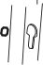Felfüggesztési lépések:

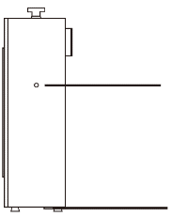
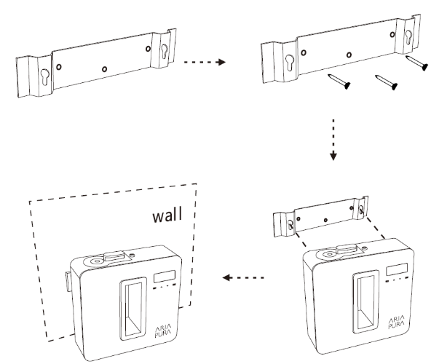
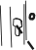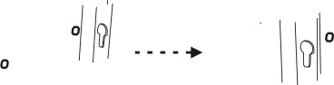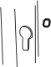

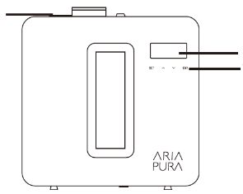
Illat kimenet

LCD monitor
- -—Érintőgomb

Légbeszívó nyílás

Hiba | Javaslat
Nem diffundál | -Ellenőrizze az áramellátást: On vagy Off ;  Ellenőrizze, hogy az időzítő, és a diffúzor megáll-e ha „üzemidőn kívül van”;  -Szivattyú megsérült, csere szükséges.
Alacsony mértékű diffúzió | -A porlasztó (fúvóka) eltömődhet, a tisztítási utasításban ajánlott metilált szeszes itallal / ipari alkohollal történő diffúziót kell alkalmazni;  -Szivattyú elöregedése, csere szükséges.
Az illat szivárgása | -A porlasztó (fúvóka) megsérült, cserére van szükség;  -A diffúzor vízszintesen, lapján, vagy függőlegesen áll.
Olajszivárgás | Ellenőrizze, hogy a palack megfelelően be van-e csavarva. Tiszta illatanyag szivárgása
Rendellenes hang | Ellenőrizze, hogy a szivattyú laza-e, szükség esetén húzza meg a csavarokat.
Nincs képernyőkép | -A készülék ki van kapcsolva;  -A kijelző képernyője megsérült, cserére van szükség;

DC csatlakozó

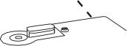HIBAELHÁRÍTÁS

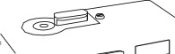
fal

BERENDEZÉS TISZTÍTÁSA
A diffúzort rendszeresen tisztítani kell, az alábbi ütemezési ajánlások szerint:
- Ha az illatanyag a tartályban utántöltésre/cserére szorul
- Ha az illat erőssége gyengül.

TISZTÍTÁSI FOLYAMAT
Tisztítás előtt kapcsolja ki az illatosító diffúzort.
Tegyünk tiszta üvegbe kis mennyiségű „metilált szeszt”/ipari alkoholt.
Kapcsolja be a gépet, és hagyja 5 percig diffundálni.
Kapcsolja ki a gépet, és csavarja ki a tisztítófolyadékkal teli üveget. Cserélje ki friss illatanyagra, a készülék most már készen áll a diffúzióra.
Fal

1. Válasszon egy pozíciót. 2. Rögzítse szögekkel a tartószerkezetet.
- Akassza fel a gépet. 4. Kész.

128 g
283*208 mm

